Министерство образования и молодежной политики Рязанской области
ОБЛАСТНОЕ ГОСУДАРСТВЕННОЕ БЮДЖЕТНОЕ
ПРОФЕССИОНАЛЬНОЕ ОБРАЗОВАТЕЛЬНОЕ УЧРЕЖДЕНИЕ
«РЯЗАНСКИЙ МНОГОПРОФИЛЬНЫЙ КОЛЛЕДЖ»

«Из глубины веков до наших дней»
Урок учебной практики с элементами истории (поисковый) «Приготовление блюд из рубленной массы сельскохозяйственной птицы»
«Котлеты Пожарские».

Подготовила
мастер производственного обучения
Малафеева О.М.

2020г.
Содержание

1. Аннотация к уроку учебной практики.
2. Цели и задачи.
3. План - конспект урока учебной практики.
4. Дидактический материал и контрольно-оценочные средства к уроку.
5. Ведомость наблюдений.
6. Литература.
7. Фотоотчет урока учебной практики.

Аннотация к уроку учебной практики.

История возникновения блюда «Котлеты Пожарские» позволяет нам окунуться в прошлое, во времена царской России.
Соприкасаясь с удивительной эпохой того времени, обучающиеся могут не только обогатиться знаниями о культуре и развития русской кухни, но и попробовать то блюдо, которое ели представители знатных родов.
Интересна не только история его происхождения, но и искусство их приготовления.
«Котлеты Пожарские», пример блюда вкусного, легко усвояемого и прекрасно сбалансированного по содержанию аминокислот.
В состав входят натуральные ингредиенты, полезные для здоровья.
Изучая данную тему, обучающиеся совершают экскурс в глубину веков, а в настоящем узнают несколько секретов приготовления, которые смогут применить на практической части урока.
Результат – величественное название «Котлеты Пожарские», прекрасно соотносятся с восхитительным вкусом и качеством исторически - известного блюда.

План урока учебной практики
Автор: Малафеева Ольга Мельоровна; мастер производственного обучения
Предмет: Учебная практика
ПМ 02. Приготовление, оформление и подготовка к реализации горячих блюд, кулинарных изделий, закусок разнообразного ассортимента.

МДК 02.02. Процессы приготовления, подготовки к реализации и презентации горячих блюд, кулинарных изделий, закусок
Тема урока:«Приготовление блюд из рубленной массы сельскохозяйственной птицы». «Котлеты Пожарские».
Цели урока:
Образовательная:
- закрепить знания и умения по обработке с/х птицы, снятие филе, зачистке филе, технологии приготовления котлетной массы, соблюдая правила санитарии и безопасные методы труда;
- научить обучающихся технологии приготовления блюда из котлетной массы «котлеты Пожарские».
Развивающая:
- развить творческую активность, аккуратность, четкость, умение анализировать свои действия.
Воспитательная:
- воспитать у обучающихся чувство ответственности за выполненную работу, формирование культуры труда и эстетического вкуса.
Планируемые результаты:
ОК.1. Проявлять интерес к будущей профессии.
ОК.2. Планировать и осуществлять выполнение профессиональных задач.
ОК.3. Анализировать рабочую ситуацию, осуществлять текущий и итоговый контроль, нести ответственность за результаты своей работы.
ОК.4. Владение навыками пользования справочной, нормативно – технологической документацией.
ОК.7. Готовить к работе рабочее место и поддерживать его санитарное состояние.
ПК.5.1. Производить подготовку полуфабрикатов из домашней птицы.
ПК.5.2. Производить обработку и приготовление полуфабрикатов из домашней птицы.
ПК.5.4. Готовить и оформлять простые блюда из домашней птицы.
Тип урока: урок совершенствования знаний, формирования практических умений и отработки навыков.
Метод урока: объяснительно – иллюстрированный (поисковый) с элементами беседы и использованием ИКТ, инструкционно – технологических карт, практический.
Форма организации урока: групповая.
Место проведения: лаборатория - «Кулинария»
материально-техническое оснащение:
1. Оборудование и инвентарь – электромясорубка, рабочие столы, разделочные доски с маркировкой «МС», лотки для п/ф, лопатки.
2. Сырье для приготовления котлетной массы и п/ф из нее – курица, белый хлеб, сливки, лук, масло сливочное, яйцо, перец.
Дидактические средства обучения:
1. Документы письменного инструктирования (инструкционно –технологические карты, технологические схемы).
2. Сборник рецептур.
3. Карточки задания.
4. Карты самоконтроля.
Межпредметная связь:
- «Технология» - технология приготовления котлетной массы из м/х птицы и полуфабрикатов из нее.
- «Основы микробиологии, санитарии и гигиены в пищевом производстве» - санитарные требования в мясном цехе.
- «Техническое оснащение и организация рабочего места» - организация рабочего места в мясном цехе, правила безопасной эксплуатации электрического оборудования (мясорубка).
- «Физиология питания с основами товароведения продовольственных товаров» - пищевая ценность, химический состав мяса с/х птицы.
- «Калькуляция и учет» - расчет количества сырья, работа со «Сборником рецептур блюд и кулинарных изделий для предприятий общественного питания».

Ход урока

Этапы урока | Примечание
Этап 1. Организационный (3 мин.) - Приветствие; - Проверка наличия обучающихся (рапорт дежурного); - Проверка внешнего вида, здоровья.
Этап 2. Постановка цели и задач урока. Мотивация учебной деятельности учащихся (5мин.)  - Сообщение темы.  - Ознакомление с целями.  - Мотивация деятельности учащихся:  * Информирует о значимости изучения этой темы, о значении блюд из с/х птицы в питании. Мясо птицы содержит белки, минеральные вещества, жиры, экстрактивные вещества, витамины РР, А, D, группы В.  * Обращает внимание обучающихся на доску, где выписаны ключевые слова к уроку, определения которых будут раскрываться на уроке, вспоминая ранее изученный материал.  Этап 3. Актуализация опорных знаний. (10 мин.)  * Повторение ранее изученного материала.  1. Что включает в себя механическая кулинарная обработка с/х птицы?  2. В каком цехе производится обработка мяса с/х птицы?  3. К какому виду оборудования относится мясорубка?  4. Как маркируются разделочные доски в мясном цехе?  5. Какова оптимальная температура в мясном цехе?  6. В каком виде и состоянии поступает с/х птица?  7. Какие виды панировки вы знаете?  8. Для чего панируют п/ф из котлетной массы  9. Что такое льезон?  Этап 4. Обобщение и систематизация знаний (15 мин.)  * Мастер производственного обучения оценивает ответы, комментирует их, закрепляет ответы показом видеоролика: «Механическая кулинарная обработка с/х птицы», «Технология снятия филе», «Зачистка филе».  * Активизирует обучающихся, призывает быть внимательными, останавливает видеоролик, когда звучат ключевые слова урока, или особые моменты, на которые необходимо обратить внимание обучающихся.  - Мастер п/о еще раз обращает внимание на тему урока «котлеты Пожарские». Повествует об истории возникновения блюда. Путь из прошлого в настоящее, о том, как появились котлеты. Представляет «Пожарские котлеты» как образец блюда не только вкусного и легкоусвояемого, но и прекрасно сбалансированного по содержанию аминокислот.  - Предоставляет слово обучающимся, которые (совместно с мастером п/о) подготовили небольшие выступления о различных версиях появления «Пожарских котлет».  - Разбор схемы технологической последовательности приготовления котлетной массы из с/х птицы.  - Проверка домашнего задания: инструкционно-технологическая карта приготовления блюда «Пожарские котлеты» на одну и десять порций.  - Показ и объяснение приемов, способов технологической последовательности выполнения трудовых операций.  - Проведение органолептической оценки качества котлетной массы с/х птицы.  - Несколько секретов (от мастера п/о) приготовления «Пожарских котлет».  Этап 5. Применение знаний и умений в новой ситуации (10 мин.)  - Что включает в себя механическая кулинарная обработка с/х птицы?  - Какое мясо с/х птицы используют для приготовления котлетной массы?  - Что такое филе?  - Что такое обвалка?  - На поверхности тушки имеются волоски, остатки перьев или пух. Ваши действия?  - Для чего изделия из котлетной массы панируют?  - Вид панировки для «Пожарских котлет».  - Вид тепловой обработки для «Пожарских котлет».  - Назначение хлеба в котлетной массе.  Этап 6. Инструктаж по технике безопасности, санитарным нормам и правилам (7 мин.)  - Специальная одежда повара, отсутствие булавок или иголок на одежде;  - Коротко стриженные ногти;  - Чистое подногтевое пространство;  - Чисто вымытые руки:  - Отсутствие украшений и часов;  - Соблюдение правил работы с острыми режущими инструментами;  - Порядок на рабочем месте;  - Товарное соседство;  - Соблюдение правил санитарии;  - Рациональность движений;  - Техника безопасности при работе с электромясорубкой. | Приложение 1  (ключевые слова)  Приложение 2  (эталон ответов)  Видеоролик  (фрагмент учебного фильма)  Приложение 3  Приложение 4-7  Приложение 8  «схема приготовления»  (рабочая тетрадь)  Приложение 9  Приложение 10  Приложение 11  (эталон ответов)

Этап 7. Основная часть. (4 часа 50 мин.)
1.Текущий инструктаж
Деятельность обучающихся | Деятельность мастера
Организация рабочего места, подбор посуды, приспособлений. | Обход с целью проверки правильности организации рабочего места.
Механическая кулинарная обработка, с/х птицы, снятие и зачистка филе. | Обход с целью контроля правильности выполнения трудовых приемов и операций.  Соблюдение санитарных требований.  При необходимости индивидуальное инструктирование и показ.
Взвешивание продуктов | Наблюдение за действиями обучающихся.
Приготовление котлетной массы  - замачивают хлеб;  - нарезают мясо с/х птицы на кусочки;  - пропускают через мясорубку мясо и хлеб;  - вымешивают фарш;  - отбивают;  - добавляют сливочное масло, нарезанное кубиком;  - контроль качества фарша;  - убирают фарш в холодильник. | Контроль соблюдения технологической последовательности.  Контроль за соблюдением правил техники безопасности при работе с электромясорубкой.  При необходимости индивидуальный или дополнительный для всех инструктаж.  Контроль качества фарша.
Готовят панировку из корок белого хлеба (нарезают мелким кубиком).  Готовят льезон. | Наблюдение за действиями обучающихся.
Дозировка полуфабрикатов.  Самоконтроль норм выхода.  Взвешивание. | Наблюдение за деятельностью обучающихся, умение пользоваться инструкционными картами, взвешивать сырье и полуфабрикаты
Приготовление полуфабрикатов. Самоконтроль. | Обход с целью контроля соблюдения технологической последовательности.  При необходимости индивидуальное инструктирование и показ.
Формовка, панировка изделий.  Контроль качества п/ф. | Контроль правильности выполнения трудовых приемов.  Контроль организации рабочего места.  При необходимости индивидуальное инструктирование и показ.
Обжарка изделий. Доведение до готовности в жарочном шкафу.  Контроль качества готовых изделий. | Обход с целью контроля соблюдения правил техники безопасности.
Оформление блюда. | Показ элементов оформления при подаче блюд.
Отпуск блюда. Самоконтроль. | Принятие работ.  Бракераж готовых изделий.  Оценка качества.
2. Контрольные обходы:
1. Соблюдение правильной организации рабочего места;
2. Соблюдение правил санитарии, правила эксплуатации оборудования (электромясорубки) и безопасность приемов труда;
3. Соблюдение очередности выполнения операций по приготовлению котлетной массы и полуфабрикатов из неё;
4. Дополнительный инструктаж в процессе выполнения операций обучающимися.
Этап 8. Контроль усвоения, обсуждение допущенных ошибок и их коррекция
(15мин.)

- Провести анализ качества выполненных учебно-производственных работ, разбор типичных ошибок, допущенных дефектов.
- Отметить лучшие работы.
- Указать (если есть) нарушения техники безопасности.
- Оценить каждую работу с комментариями. (Приложение - критерии оценок)
- Выдать домашнее задание.
- Уборка рабочих мест.

Этап 9. Рефлексия (подведение итогов занятий) (5 мин.)
1. Подведение итогов работы, достигнута ли цель урока, все ли справились с заданием. (Приложение - ведомость наблюдений).

ОБЛАСТНОЕ ГОСУДАРСТВЕННОЕ БЮДЖЕТНОЕ
ПРОФЕССИОНАЛЬНОЕ ОБРАЗОВАТЕЛЬНОЕ УЧРЕЖДЕНИЕ
«РЯЗАНСКИЙ МНОГОПРОФИЛЬНЫЙ КОЛЛЕДЖ»

Дидактические материалы и
контрольно-оценочные средства
к уроку учебной практики по теме: «Приготовление блюда из рубленной массы сельскохозяйственной птицы». «Котлеты Пожарские».

Подготовил:
мастер производственного обучения
Малафеева О.М.

2020г.
Приложение 1.
Ключевые слова
. Брутто
. Нетто
. Льезон
. Панировка
. Сырье
. Полуфабрикат
. Филе
. Рецептура
. Тепловая обработка
. Жарка
. Припускание
. Варка
. Пассерование
. Тушение
. Блюдо
. Кулинарное изделие
. Технология приготовления пищи
. Колерование

Приложение 2.
Эталон ответов.

- Механическая кулинарная обработка с/х птицы состоит из следующих операций: оттаивания; удаление головы, шейки, ножек; потрошения; промывания и приготовления полуфабрикатов.

- Обработка мяса с/х птицы производиться в мясном цехе.

- Мясорубка относиться к основному оборудованию. Предназначена для измельчения мяса птицы.

- Разделочные доски в мясном цехе маркируются МС, МВ.

- Оптимальная температура в мясном цехе 16-18ᵒС.

- С/х птица поступает битая, без пера, в полупотрошеном, потрошеном виде, и потрошеное с комплектом потрохов и шеей. Птица поступает охлажденная и мороженная.

- Белая, красная, мучная, хлебная.

- Изделия из котлетной массы панируют для сохранения питательных веществ и образования румяной корочки на поверхности изделия.

- Льезон – это жидкая смесь яиц и молока. Он способствует лучшему прилипанию панировки к продукту.

Приложение 3

Вступительное слово мастера производственного обучения
о истории возникновения котлет «Пожарские»:

Каждое блюдо имеет свою историю возникновения. Но если яство оставило свой след не только в кулинарии, но и в искусстве, то ему обеспечена жизнь в веках.
Пожарские котлеты – это то самое кушанье, об истории появления которого еще долго будут длиться споры, и, скорее всего, никто так и не узнает истины.
Вот, если бы Александр Сергеевич не только оставил свои рекомендации:

«На досуге отобедай
У Пожарского в Торжке,
Жареных котлет отведай
И отправься налегке»,

но и намекнул, что, речь, мол, идет о тех котлетах, которыми потчевали самого царя или князя, то пытливым умам гурманов последующих поколений было бы проще искать истину.
Но, поскольку автор так и не раскрыл тайну, то все версии возникновения знаменитых пожарских котлет имеют право на существование с равной долей вероятности.
Слова «жареных котлет отведай и отправься налегке» делаются понятными после ознакомления с рецептом этих котлет. В нем (граммах на порцию) предусмотрено куриное мясо 75, белый хлеб 18, молоко 22, сливочное масло 3, яйца 8, панировка 20, топленое масло 8, гарнир 150. Добавим к этому, что для приготовления котлет используется белое куриное мясо и пшеничный хлеб высшего сорта, которые легко усваиваются организмом человека. Как говорится, комментарии излишни.

Содержание незаменимых аминокислот в пожарских котлетах (мг/1г белка)

аминокислоты | оптимальное | В пожарских котлетах
Валин | 50 | 50
Изолейцин | 40 | 40
Лейцин | 70 | 76
Лизин | 55 | 70
Треонин | 40 | 42
Триптофан | 10 | 15
Фенилаланин+тирозин | 50 | 56

Пожарские котлеты – образец блюда не только вкусного и легкоусвояемого, но и прекрасно сбалансированного по содержанию аминокислот.
Посмотрите внимательно таблицу – и убедитесь в этом.

Приложение 4
I обучающийся:
Итак, существует версия, по которой блюдо из рубленого мяса птицы было названо в честь графа Пожарского, к которому однажды с нежданным визитом нагрянул Великий князь Московский. Хозяин собрался попотчевать гостя телячьими котлетами, да на беду на графской кухне не нашлось нужного вида мяса. Но граф был мужчина решительный и тут же приказал приготовить котлеты из курицы. Приказ был исполнен, а новый вкус блюда так понравился гостю, что рецепт был перенесен на кухню Московского князя. Говорят, несмотря на то, что свое "ноу-хау" Пожарский подарил столь важной персоне и княжеские котлеты с тех пор стали готовиться из рябчиков, фазанов и прочей птицы, сам граф предпочитал традиционные телячьи отбивные и котлеты.

Приложение 5

II обучающийся:
Еще одна версия появления пожарских котлет связана с именем коронованной особы – императором Александром I. Отправился однажды царь-батюшка в дорогу, да и застрял по милости нерадивого ямщика в маленьком городе Осташкове, что близ Торжка. Остановился Александр в трактире Пожарского, а на обед приказал подать телячьи котлеты. На кухне не нашлось ни говядины, ни свинины, и тогда ситуацию спасла находчивая жена трактирщика, по совету которой повар приготовил котлеты из курицы, и, обваляв их в сухарях, подал к столу. Царскому восторгу не было границ – такими нежными и сочными получились куриные котлеты. Но Пожарский был человек честный и достойный, лукавства не переносил и признался царю в подлоге. Повинную голову меч, как известно, не сечет, а в случае с пожарскими котлетами честность трактирщика принесла ему славу. Рецепт котлет был включен в кухню Александра I, а сам Пожарский был пожалован в поставщики продуктов для двора его Императорского Величества, о чем не замедлил сообщить в новой вывеске на трактире.
Приложение 6

III обучающийся:
По третьей версии появления пожарских котлет автором блюда была сама Дарья Евдокимовна Пожарская – жена трактирщика, где остановился в Осташкове царь Александр I. Говорят, она собственноручно готовила куриные котлеты для высокого гостя по рецепту заезжего француза, который был не в состоянии заплатить за постой и рассчитался с хозяевами рецептом великолепного блюда. Но также есть более приземленная, отечественная, версия появления нового яства: некий повар Александр, работавший в трактире Пожарских, обучил Дарью Евдокимовну искусству приготовления куриных котлет. Как бы там ни было, котлеты понравились царю, их рецепт был принят к сведению императорским поваром, а владельцу трактира была предложена должность поставщика продуктов к августейшему двору.

Приложение 7
Заключительное слово мастера производственного обучения:
Оригинальный рецепт приготовления Пожарских котлет предусматривает использование следующих ингредиентов:
- Куриное мясо (с грудки и жирное с ножки в соотношении 1:1);
- Натуральное жирное молоко или жирные сливки от 20%;
- Белый хлеб;
- Репчатый лук;
- Сливочное маслом;
- Перец и соль.
Заметим – в классическом варианте яйцо в приготовлении не используется, это один из главных секретов настоящих Пожарских котлет.

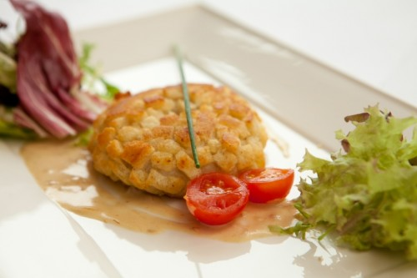
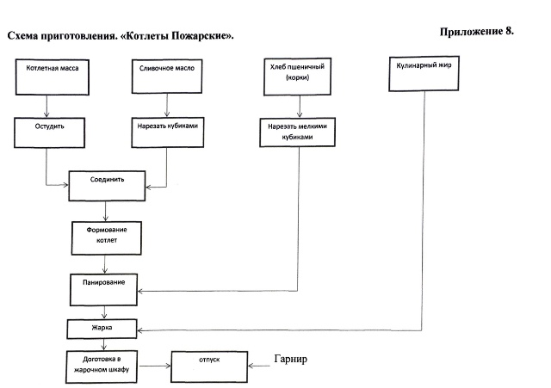
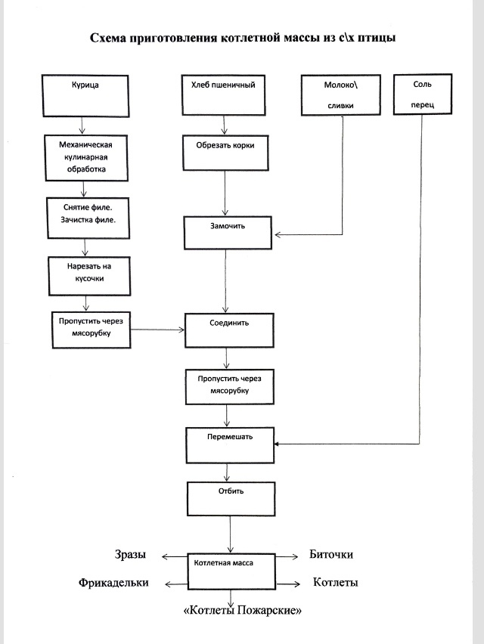
Приложение 9

Органолептическая оценка качества котлетной массы из с/х птицы

Образец | Показатели
Образец | Внешний вид | Цвет | Запах
Котлетная масса с/х птицы | Однородный по всей  массе без хрящей, соединительной ткани и посторонних включений | Свойственный цвету анатомических частей тушек.  Светло-розовый. | Свойственный куриному фаршу, без постороннего запаха.

Приложение 10

Несколько секретов приготовления

Секрет № 1: мясо

Мясо для Пожарских котлет берется только куриное, исключительно грудка и жирная часть с ножек. Причем существенна и пропорция: обязательно использовать два вида куриного мяса 1:1.
Для традиционных котлет не используется покупной фарш, курица разделывается самостоятельно, а фарш делается с помощью острого ножа. Это самый правильный вариант, мясорубка менее предпочтительна. Курицу нужно выбирать крупную и жирную, кожу и косточки, включая самые мелкие, нужно предварительно удалять.

Секрет № 2: никаких яиц

В классическом рецепте не предполагается использование яиц, как в обычных котлетах. Именно эта хитрость делает Пожарские котлеты по вкусу такими, какими они должны быть.

Секрет № 3: панировка

Лучше не использовать покупную смесь для панировки, а делать ее так, как это задумывалось в традиционном рецепте. Панировка готовится только из корок белого хлеба. Проще всего ее готовить из немного подмороженной в морозильной камере корочки белого хлеба с помощью крупной терки. Должны получиться средней длины панировочные "чешуйки".

Секрет № 4: вымешивание

Чтобы фарш получился нужной консистенции, он вымешивается руками. Вначале месится в пласт, собирается в комок, снова разминается в пласт, опять собирается в комок и несколько раз ударяется с высоты роста о рабочую поверхность. Лучше отбивать фарш, положив в пакет, чтобы вокруг не разлетались брызги. В результате получается очень пластичная масса, которая отлично лепится в котлеты и без добавления яиц. Важно не перемесить фарш, иначе он станет слишком жидким и не, не домесить, иначе у ваших котлет не будет четкой формы.

Секрет № 5: только свежие котлетки

Пожарские котлеты едят "с пылу, с жару". Их лучше есть сразу же после приготовления. Разогретые Пожарские котлеты теряют всю свою внешнюю привлекательность и оригинальный вкус. Если у только что приготовленных котлет хрустящая корочка и нежная мякоть мяса, то во "вчерашних" корочка становится влажной, а мякоть резиновой.

Приложение 11
Эталон ответов.

- Механическая кулинарная обработка с/х птицы состоит из следующих операций: оттаивания; удаление головы, шейки, ножек; потрошения; промывания и приготовления полуфабрикатов.

- Для приготовления котлетной массы из тушек птицы используют мякоть филе и жирную часть ножек (пропорция 1:1).

- Филе – это мякоть мяса без кожи и костей.

- Обвалка – это отделение мякоти от костей.

- Если на поверхности тушки имеются волоски или пух необходимо сделать опаливание. Для этого тушку обсушить полотенцем, натереть мукой, чтобы волоски приняли вертикальное положение. Затем опалить под не коптящим пламенем, осторожно, чтобы не повредить кожу и не растопить подкожный жир.

- Изделия из котлетной массы панируют для сохранения в них питательных веществ и образования румяной корочки на поверхности изделий.

- Панировка из корок белого хлеба, нарезанных мелким кубиком, или панировочные «чешуйки» (слегка подмороженные в морозильной камере корки белого хлеба, натертые с помощью крупной терки).

- Жарка – основной способ тепловой обработки, в небольшом количестве жира, при Т=140-150ᵒС до образовании на поверхности продукта румяной корочки. Доготовка в жарочном шкафу.

- Хлеб влияет на вкус и состояние котлетной массы. Благодаря присутствию хлеба в котлетной массе удерживается влага, которая размягчает соединительную ткань, придает изделиям пышную пористую и сочную консистенцию.

ВЕДОМОСТЬ НАБЛЮДЕНИЙ группа№______
ТЕМА: _______________________________________________________________________________________________________
№  п/п | Ф.И.О. | Дата | Внешний вид | ТБ  труда и санитарии | Теоретические знания по приготовлению блюда | Соблюдение технологического процесса | Качество нарезки | Оформление блюда | Соблюдение трудовой и учебной дисциплины | Итоговая оценка
1
2
3
4
5
6
7
8
9
10
11
12
13
14
15

Мастер п/о Малафеева О.М.

Критерии оценок при проведении и выполнении учебно-производственных заданий
Оценка (балл) | Организация рабочего места | Последовательность технологических операций | Правила личной гигиены и техники безопасности | Выполнение  ученических норм  выработки |  | Требования к качеству | Правила подачи | Косвенные показатели, влияющие на оценку
5 | В соответствии с установленными  требованиями | Точное выполнение в соответствии с нормативно-технологической документацией | Точное соблюдение установленных правил | На 100%  и более |  | Качество полностью  соответствует  требованиям | Полное соблюдение установленных правил | Проявление повышенного интереса к профессии,  самостоятельное планирование предстоящей работы, аккуратность и точность в работе
4 | Рабочее место организовано учащимся самостоятельно, допущены несущественные отклонения от  установленных требований,  исправленные им самостоятельно | Соблюдение в соответствии с требованиями нормативно-  технологической  документации, допущены несущественные отклонения,  исправленные учащимся самостоятельно | Допущены незначительные нарушения,  устраненные  учащимся самостоятельно | На 100% |  | Допущены несущественные  отклонения от требований | Соблюдение установленных правил с  незначительными отклонениями | Самостоятельное планирование предстоящей работы,  экономное расходование сырья, электроэнергии,  соблюдение трудовой дисциплины
3 | Допущены отдельные  незначительные  ошибки, исправленные при помощи мастера | Соблюдение в соответствии с требованиями нормативно-  технологической  документации с незначительными ошибками,  исправленными при помощи мастера | Соблюдение установленных правил с незначительными отклонениями | Менее  100% |  | Допущены незначительные отклонения от  установленных требований | Допущены незначительные ошибки | План работы на занятии составлен при помощи  мастера
2 | Допущены грубые ошибки | Нарушена | Несоблюдение правил | Допущено значительное невыполнение | ение | Качество не соответствует  установленным требованиям | Допущены грубые  ошибки, не  соблюдена норма подачи | План работ на занятии полностью составлен мастером

Литература
1. Технология продукции общественного питания : учебник / А. И. Мглинец, Н. А. Акимова, Г. Н. Дзюба [и др.] ; под редакцией А. И. Мглинец. — Санкт-Петербург : Троицкий мост, 2015. — 736 c.

2. Основы кулинарии : учебно-методическое пособие / Н. Н. Аширова, Е. С. Бычкова, А. А. Дриль. — Новосибирск : Новосибирский государственный технический университет, 2017. — 184 c.

3. Товароведение продовольственных товаров и продукции общественного питания : учебное пособие / Г. В. Мезенцева. — Воронеж : Воронежский государственный университет инженерных технологий, 2019. — 184 c.
4. «Физиология питания». Профобразование, Барышева Е.С. 2020.
Учебное пособие;

5. Гигиена и санитария общественного питания : учебное пособие / А. М. Бондарук, Н. В. Дудчик, Л. Н. Журихина [и др.] ; под редакцией С. И. Сычик, Е. В. Федоренко. — Минск : Республиканский институт профессионального образования (РИПО), 2017. — 136 c.
6. Васюкова, А. Т. Справочник повара : учебное пособие / А. Т. Васюкова. — 2-е изд. — Москва : Дашков и К, 2018. — 496 c
7. Терминологический словарь «Технология продукции и организация общественного питания» / Б. В. Щербина, И. Р. Смирнова, Ю. М. Плаксин [и др.]. — Москва : Российская международная академия туризма, Логос, 2016.;

8. 50 000 избранных рецептов кулинарии СССР / составители С. П. Кашин. — Москва : РИПОЛ классик, 2014. — 672 c.
9. Сборник рецептур блюд и кулинарных изделий., М.: Издательский центр «Академия»-2017

Вводный инструктаж
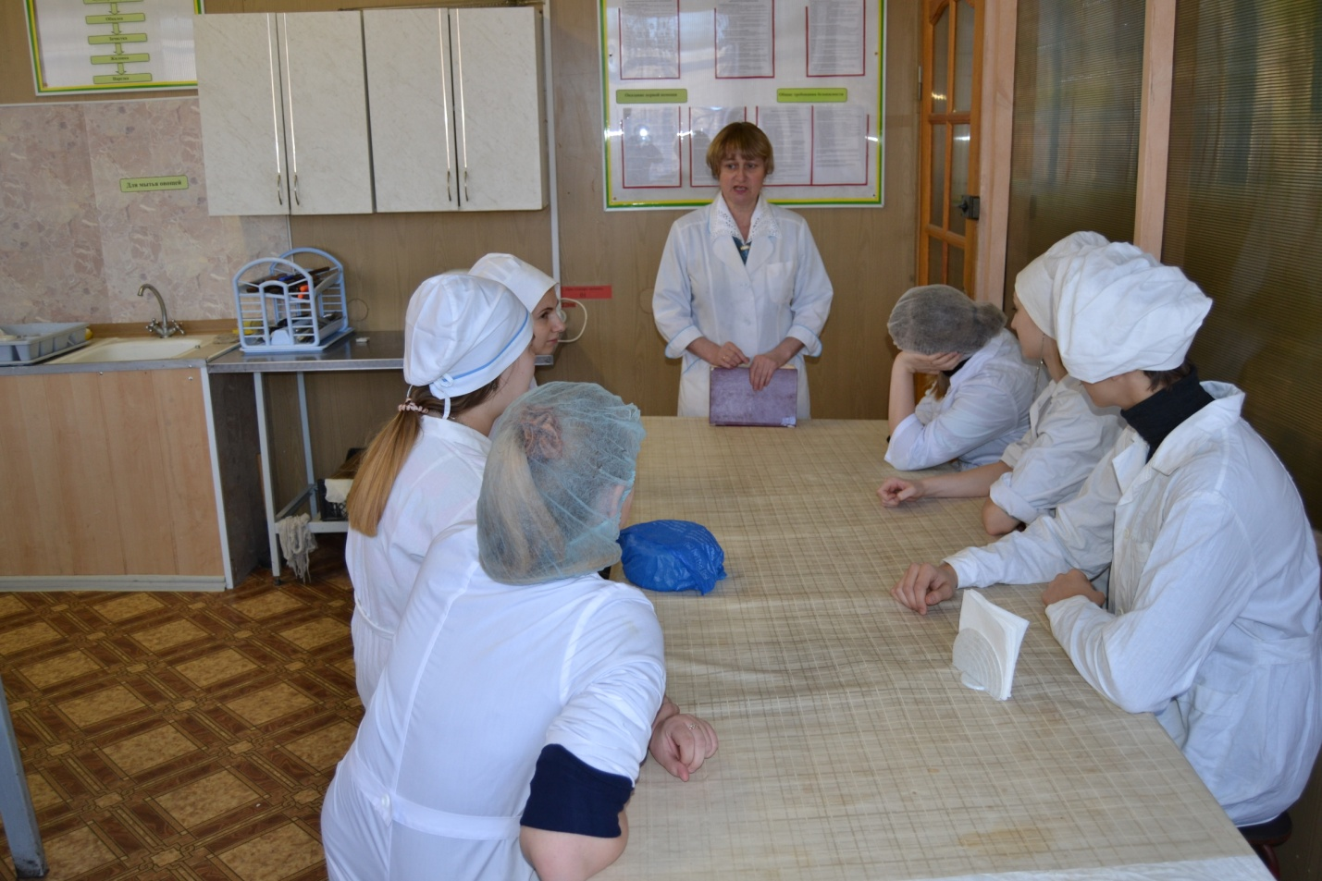
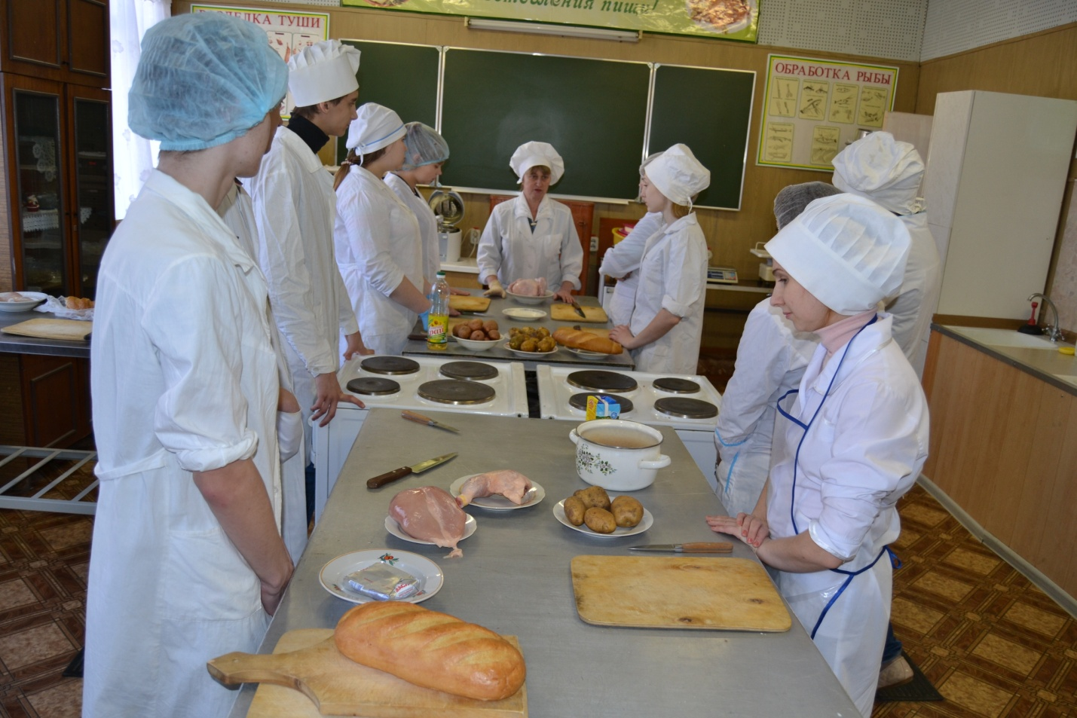

Текущий инструктаж
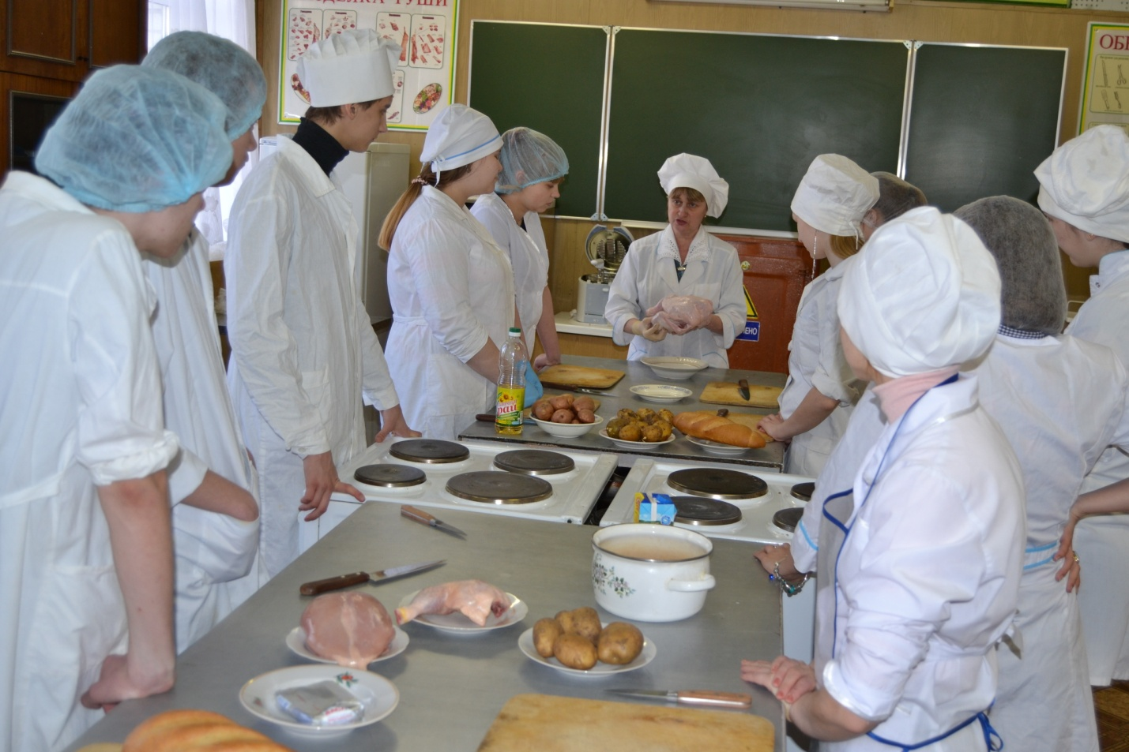

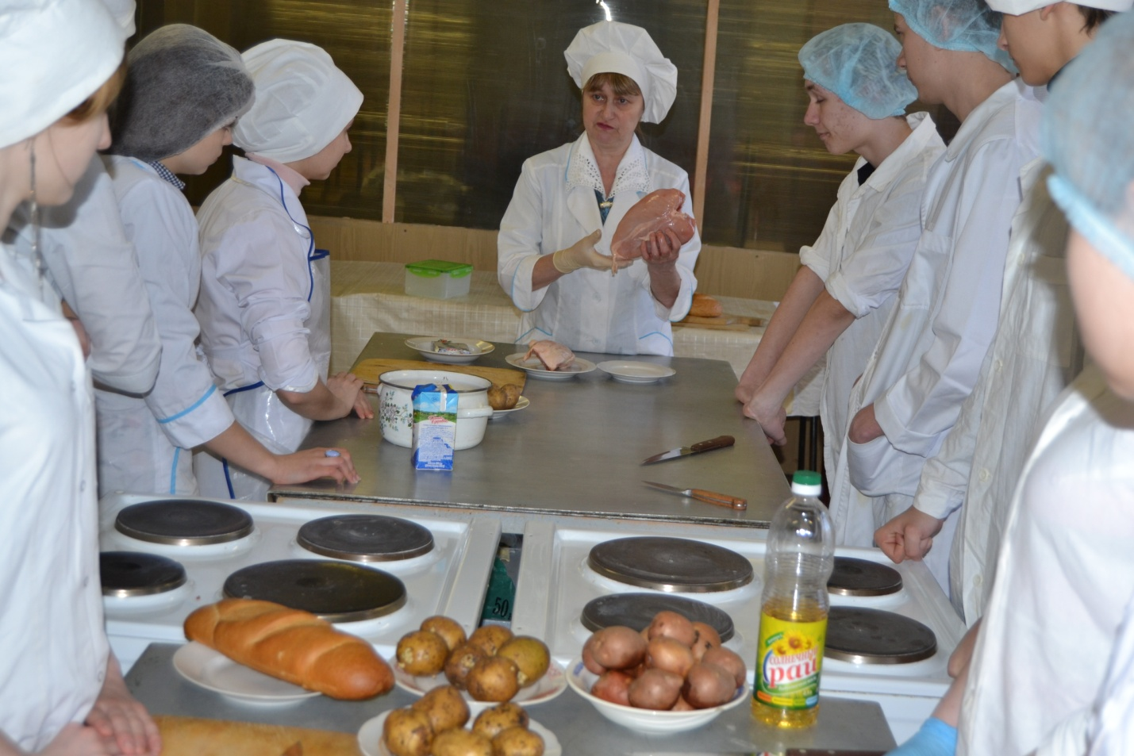

Показ трудовых приемов

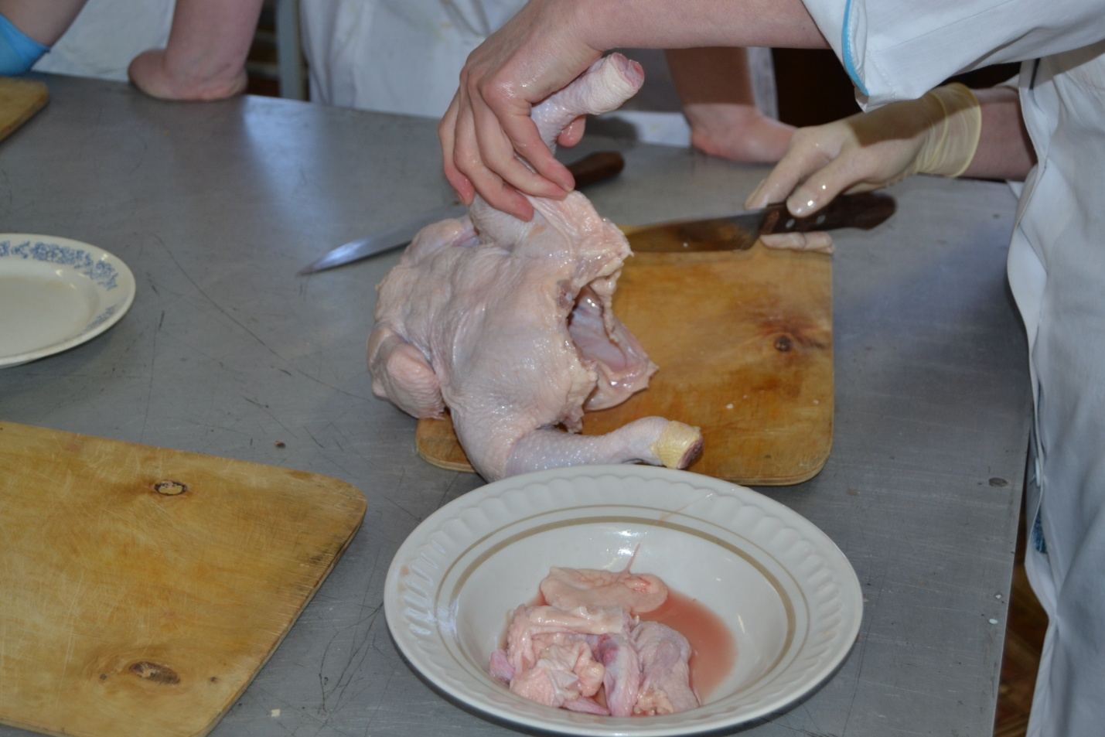

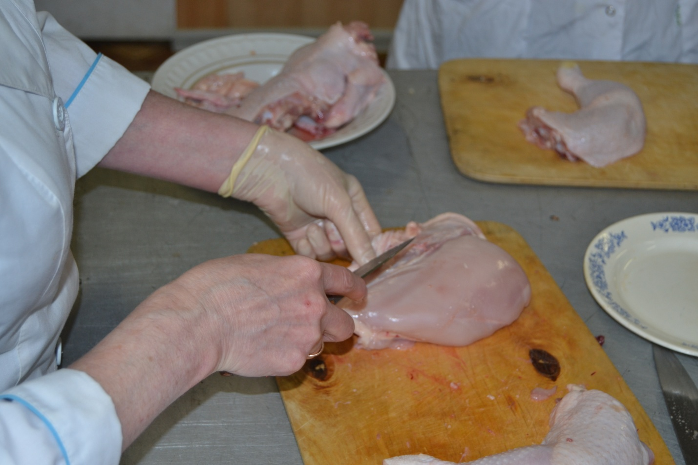

Самостоятельная работа обучающихся

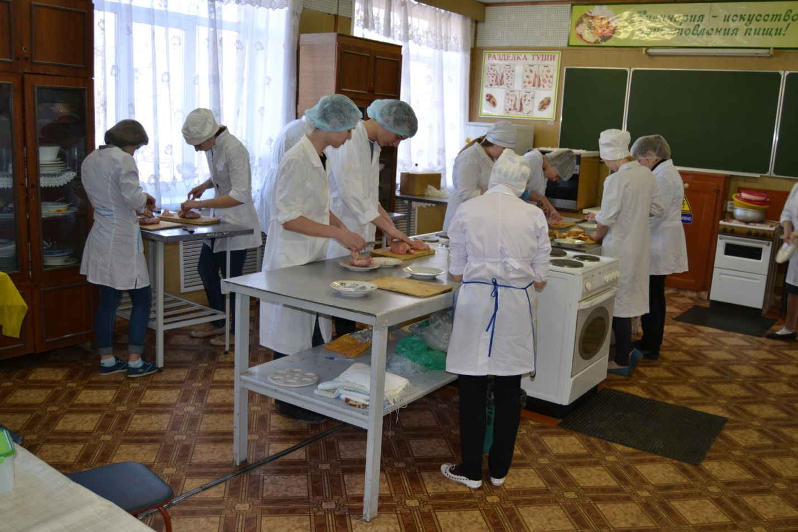

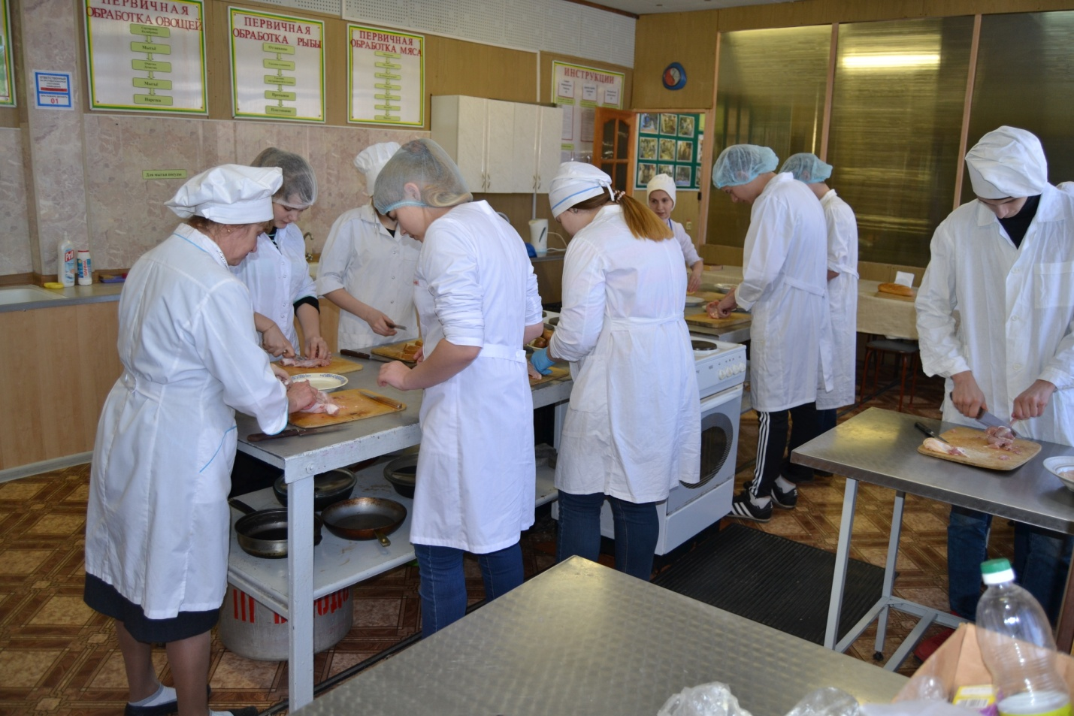

Показ трудовых приемов

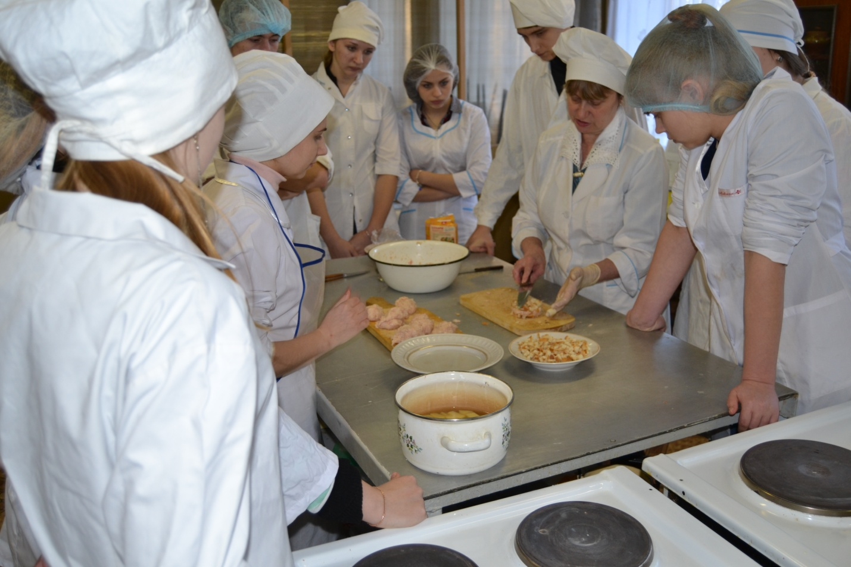

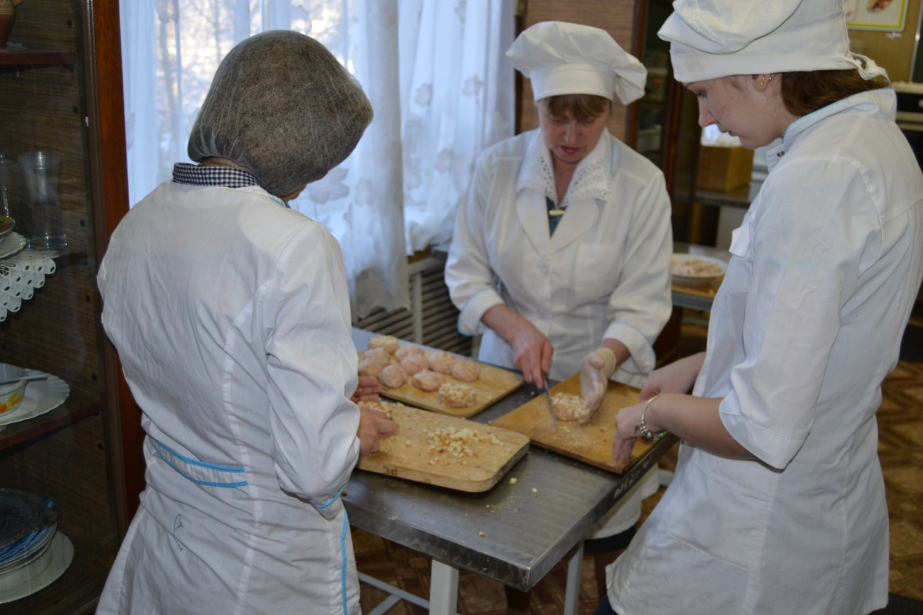

Контроль качества
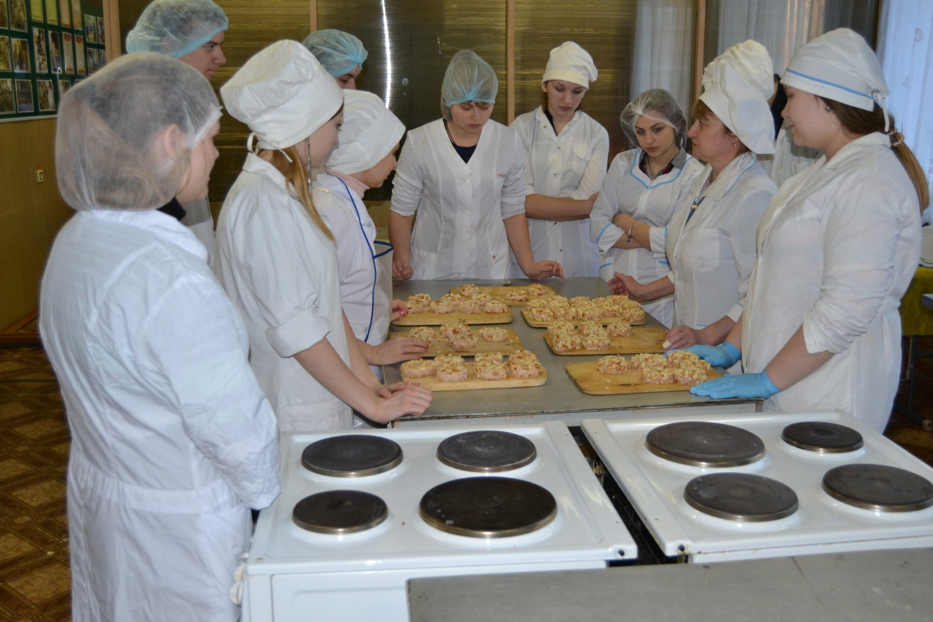

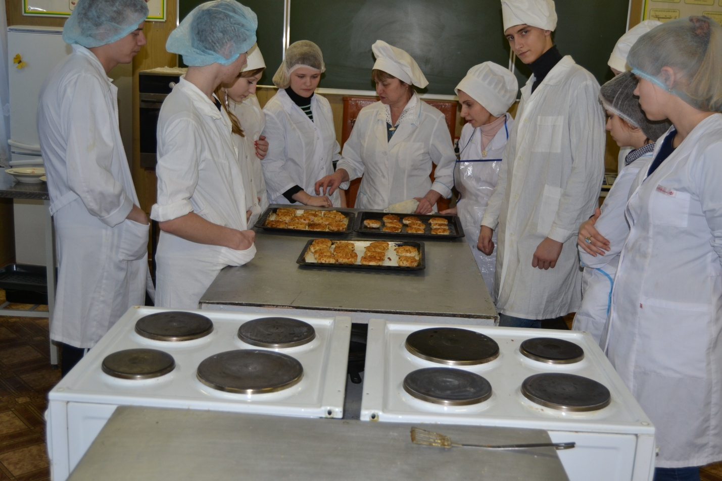

Цель достигнута

